Местная общественная организация
«Устьянская районная организация
Всероссийского общества инвалидов»



Годовой отчет
за 2012 год



165210 п. Октябрьский,
ул. Ленина, д.38

Устьянского района

Архангельской области

р/т (8-818-55) 5- 21- 25
e-mail ustvoi@rambler.ru
Веб - сайт www. ysvoi.sousnko.ru

Справка об организации…………………………..4
Структура управления………………………………5
Проектная деятельность…………..……………6-7
Издательская деятельность………………………8
Спорт…………………………………………..……….9-11
Творчество………………………………………….12-13
Взаимодействие ……………………….................14
Вопросы на контроле……………………………15-18

Источники доходов………………………………19-20
Расходы……………….………………………………….21

Результаты ………………..……………………………22

Местная общественная организация
«Устьянская районная организация ВОИ»
создана на учредительном собрании инвалидов
25 февраля 2000 года.

Учредители УРО ВОИ: Едемская Елена Викторовна,
Никитинский Петр Васильевич,
Федорова Татьяна Николаевна.

Главные цели Устьянской РО ВОИ:
- защита прав и интересов инвалидов;
- содействие достижению инвалидами равных прав с другими гражданами возможностей участия во всех сферах жизни общества;
- интеграция инвалидов в общество.

Основные задачи Устьянской РО ВОИ:
- постоянное взаимодействие с органами местного самоуправления Устьянского района Архангельской области в решении проблем инвалидов и иных нормативных актов, связанных с социальной защитой инвалидов района;
- содействие формированию позитивного отношения общества к инвалидам, информирование общества о положении инвалидов;
- вовлечение инвалидов в члены ВОИ и пропаганда деятельности ВОИ;
- содействие инвалидам Устьянского района в реализации их законодательно установленных прав, льгот и преимуществ, в получении медицинской помощи, образования, в трудоустройстве, улучшении материальных, жилищных и бытовых условий жизни, в развитии творческих способностей, занятиях физической культуры и спортом;
- Создание своих печатных органов и иных средств массовой информации.

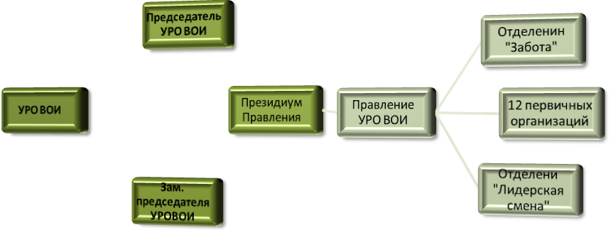

На 01.01.2013 г
- На территории Устьянского района проживает 3 066 человек с инвалидностью, из них 107 детей –инвалидов
- Членами УРО ВОИ являются 383 человека, что составляет 12,5 % от общего количества
- В 12 из 16 муниципальных образований Устьянского района созданы и действуют первичные организации.
13 февраля 2012 г. исполнилось пять лет отделению по защите прав детей и подростков с недостатками в умственном и физическом развитии - «Забота».

Председатель – Инна Гневашева.
31 июля 2012 г. – четыре года деятельности отделения «Лидерское движение» по работе с молодежью.

Председатель – Ольга Черняева

Проектная деятельность
Проектная деятельность УРО ВОИ – одна из основных и приоритетных направлений деятельности, наша фишка, начиная с 2004 года. Ежегодно реализуются по два, три социально – значимых проекта разных уровней (местного, областного и федерального). Благодаря поддержке грантодателями наших проектов, мы смогли добиться реальных достижений в разных направлениях нашей деятельности: укрепить и расширить материально – техническую базу, объединить группу молодых инвалидов в «Лидерское движение», оказать организационно практическую помощь в содействии самозанятости, развить новое направление спортивного движения – велотуризм, создать рабочие места на базе творческой мастерской «Берестяночка», начать (апрель 2010 года) предпринимательскую деятельность по оказанию типографских услуг населению.
В 2012 году при поддержке министерства по развитию местного самоуправления Архангельской области начали реализацию двух благотворительных проектов «В помощь глубинке» и «Инва такси быть».
Благодаря реализации проекта «В помощь глубинке» у людей с инвалидностью Архангельской области появилось первое печатное издание межрайонная газета общественных организаций ВОИ Архангельской области с емким названием «Инвалид Севера».
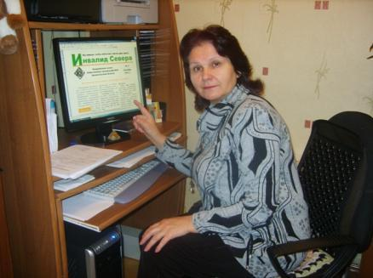
Устьянская районная организация ВОИ используя свой кадровый потенциал и материально – техническую базу: ризограф, компьютер, принтер, телефон – факс, автомобиль ВАЗ 2107, начиная с июня 2012 по апрель 2013 года, выпустила 11 номеров газеты.
В результате, газета стала связующим звеном между 12 местными районными организациями ВОИ Архангельской области, не имеющими компьютерной техники, по обмену опытом работы, по получению консультативно – правовой помощи, выявлению проблем инвалидов и предложения путей их решения.
Газета «Инвалид севера», стала надежной опорой в собственной информационной деятельности. А как показывает практика, самостоятельный доступ к информации для людей с инвалидностью является важным фактором реабилитации.
Кроме этого, в рамках проекта, осуществлены шесть командировок в районы Архангельской области, которые внесли определенный позитив, как во взаимоотношения, так и в отношения по решению проблем людей с инвалидностью. На каждом районном мероприятии присутствовали чиновники в количестве от 8 до 15 человек.
Неожиданной приятностью стали полученные отзывы – рекомендации журналистов газет «Устьянский край» и «Устьянские вести». Нас признали коллегами по работе, оценили нашу деятельность и помогли советом по дальнейшему усовершенствованию газеты «Инвалид Севера».

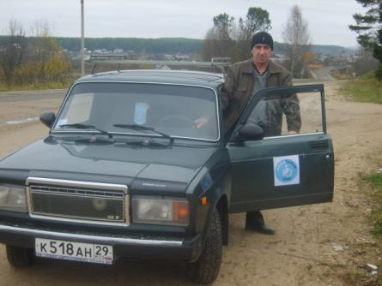
Второй проект «Инва такси быть» помог снизить напряженность транспортной доступности в Устьянском районе. В рамках реализации проекта бесплатными услугами ИНВА такси воспользовались 473 человека с инвалидностью, в том числе 35 детей инвалидов.
По решению проблем транспортной доступности в районе, по инициативе УРО ВОИ, проведены два круглых стола (в ноябре 2012 г и марте 2013 г), в которых приняли участие 90 человек. Из их 48 % - руководители различных служб района.

Незапланированные результаты проекта.
Нас впервые пригласили принять участие:
А) в депутатских слушаниях на тему «Организация транспортного обслуживания населения на территории МО «Устьянский муниципальный район» (15 марта 2013 г). Выступила с информацией о реализации проекта «ИНВА такси быть!», подчеркнув его значимость и результативность. Внесла предложение о необходимости создания социального такси в Устьянском районе.
Б) в работе круглого стола (5 апреля 2013 г), инициированного общественной организаций женщин, при участии зам. губернатора Архангельской области по социальной политике Кононовой Л.П. на тему «Взаимодействие НКО с органами власти, бизнесом по решении социально значимых проблем территорий». Где мы озвучили реализацию двух последних проектов, внесли в резолюцию конкретные предложения.
В результате, наш проект «ИНВА такси быть!» нашел свое продолжение в долгосрочной целевой районной программе «Доступная среда на 2011 -2015 г.г», в котором предусмотрели, начиная со второго полугодия 2013 года, выделение субсидии на продолжение работы ИНВА такси УРО ВОИ.
Как результат хорошо сработанного взаимодействия НКО, ВЛАСТи и БИЗНЕСа в Устьянах в самое ближайшее время заработает и социальное такси.

О ходе реализации проектов, их результативности и значимости в решении конкретных проблем людей с инвалидностью освещали через печатные издания: районные - «Устьянский край», «Устьянские вести», «Согретые верой», межрайонную газету общественных организаций ВОИ Архангельской области «Инвалид Севера», Всероссийскую газету «Надежда» проинформированы более 15 000 человек.
Издательская деятельность
Сегодня признанный факт, что доминирующим источником информации являются периодические издания, выпускаемые малыми тиражами самими НКО.
А как показала практика: самостоятельный доступ к информации для людей с инвалидностью является важным фактором реабилитации.
В июне 2012 г исполнилось семь лет с момента издания первого выпуска ежемесячной газеты «Согретые верой» об инвалидах и для инвалидов. Тираж - 999 экземпляров. С апреля 2010 г. газета печатается на собственной мини – типографии, приобретенной в рамках реализации проекта «Наше время пришло» (CAF Россия). Члены организации, руководители учреждений и организаций Устьянского района получают газету на бесплатной основе. Распространение газеты «Согретые верой» через библиотеки, музей, центр занятости и пр. учреждения позволяет значительно расшить круг читателей.
Инновация: с июня 2012 года УРО ВОИ расширила информационное поле, начав издавать новое издание, межрайонную газету общественных организаций ВОИ Архангельской области «Инвалид Севера». Она стала связующим звеном 12 районных организаций ВОИ Архангельской области. Тираж- 999 экземпляров.
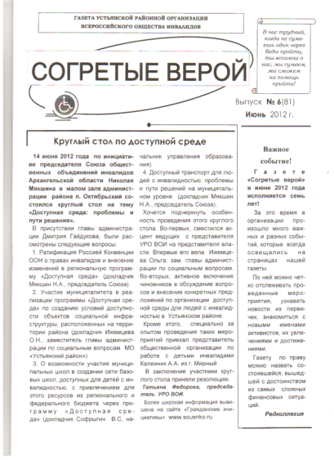
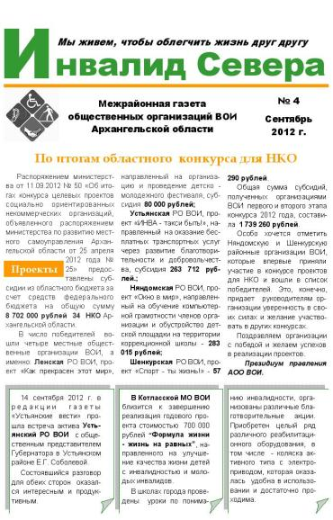

На сегодня это единственные газеты во всей Архангельской области для людей с инвалидностью и о людях с инвалидностью.
Спорт
Спорт – один из важнейших направлений в деятельности организации.
Год начали со встречи (27 января) членов УРО ВОИ со специалистом отдела районной администрации по спорту, туризму и молодежи Владиславом Шубиным. Где познакомились с районной программой по спорту на 2012 год, обговорили совместные спортивные мероприятия на год. Здесь же, член организации, Накозин Александр, провел интересную и познавательную беседу о видах спорта.
Пятью спортсменами, в течение года по два раза в неделю, были продолжены тренировки в теннисном клубе.
Лучшие спортсмены приняли участие в теннисных турнирах среди инвалидов с поражением опорно – двигательного аппарата:
* в областном - 19 августа г. Архангельске, клуб «Родина» - 2 человека: Накозин Александр (бронза) и Черняев Николай (золото).
* Всероссийском XXIII турнире по настольному теннису на призы имени А. Невского (c 18 по 21 октября 2012 года, г. Великий Новгород) –Черняев Николай.

* в открытом всероссийском турнире по настольному теннису «КУБОК ПЕТРА I». (19-24 сентября г. Санкт – Петербург). Накозин Александр и Черняев Николай.

Новшества: даны старты двум новым спортивным направлениям.
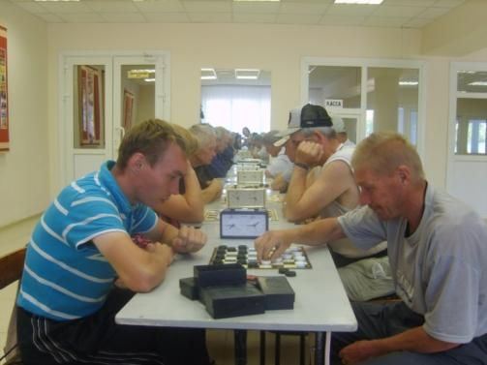
С 8 февраля 2012 в Октябрьской ПО ВОИ создана секция по шашкам. Режим работы – вторая среда каждого месяца. Проведено пять мероприятий. Количество участников от 12 до 18 человек.
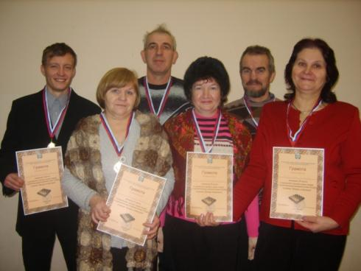
В течение года были созданы спортивные секции по шашкам еще в четырех первичных организациях ВОИ – Лойгинской, Богдановской, Строевской и Илезской.

В рамках декады инвалидов (4 декабря) провели районный шашечный турнир в котором приняли участие 22 шашиста из 8 ПО ВОИ. На снимке: призеры шашечного турнира.

С 28 февраля создана ветеранская группа лыжников из пяти человек, которая каждый вторник по апрель 2012 г включительно, в СТК «Малиновка» проходила маршрут в 5 км. Проведено 9 лыжных мероприятий.
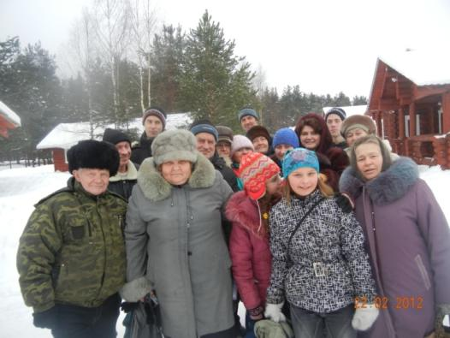
Для любителей зимнего отдыха проведено традиционное спортивное мероприятие «День ЗДОРОВЬЯ». На базе спортивно оздоровительного комплекса «Малиновка».
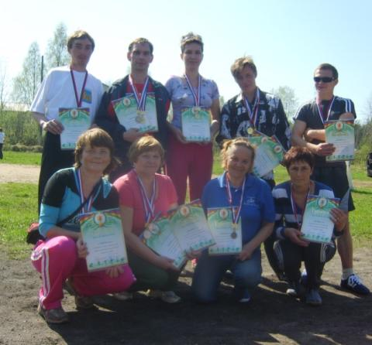
28 февраля 2012 г. укрепили свое здоровье 30 человек из пяти ПО ВОИ (на снимке справа)

Кроме этого, организованы и проведены:
* 11 районные спортивные соревнования. (18 мая 2012 г). В них приняли участие 21 человек, представители от 7 первичных
организаций ВОИ.
На снимке призеры районных спортивных игр.
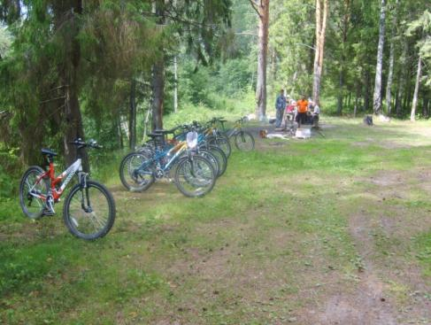
* велотур на р. Соденьга для людей с инвалидностью (7 июля 2012 г).
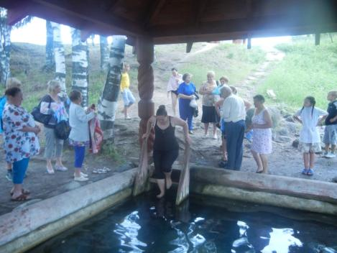
11 человек приняли участие в мероприятии и активно, с пользой для укрепления здоровья, провели этот замечательный день.

Для людей более пожилого возраста нет любимей мероприятия, как выезд на святой источник «Белое». За июль – август организованы четыре поездки, в которых принял участие более 60 человек из 6 ПО ВОИ.
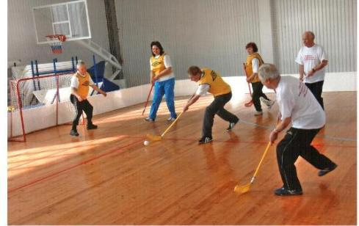
Приняли участие:
* в первых межрайонных соревнованиях (7 апреля 2012 г, г. Вельск). Команда из пяти человек заняла второе призовое место.
На снимке: Устьянская команда в желтых майках уверенно защищает свои ворота.

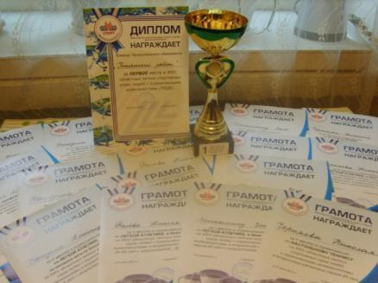
* в 24 областных спортивных играх для людей с ограниченными возможностями. В командном зачете Устьянская команда в третий раз закрепила за собой первое призовое место (2 -3 июня 2012 г).
Впервые Устьянская команда в составе Истоминой Зои, Накозина Александра, Фалева Алексея и Черняева Николая под руководством Никитинского Петра набрала самое большое количество наград, а именно 17 комплектов.

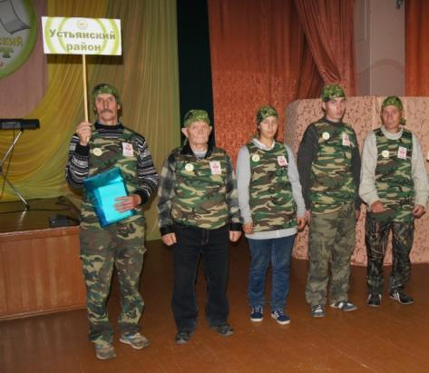
* 8-9 сентября в первом областном туристическом слете, который проходил на базе отдыха «Березка», что под г. Коряжма, Архангельской области. Участниками этого мероприятия стали около 50 человек из 6 районных и 4 городских организаций ВОИ. Турслет воочию показал как сильные, так и слабые стороны подготовленности участников.
На снимке команда УРО ВОИ под руководством Кашина Михаила (первый слева)
Творчество
– еще одно из важнейших направлений деятельности организации
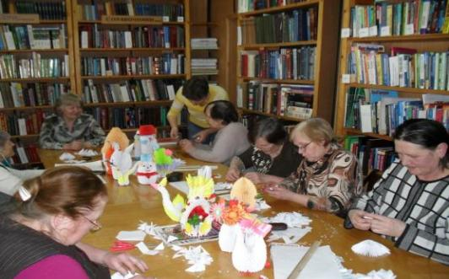
Мы гордимся, что четвертый год подряд в районной библиотеке п. Октябрьский работает клуб «Открытые сердца». Работа клуба проходит согласно утвержденному плану работы на год. За текущий год проведено девять самых разных по направленности мероприятий, на которые собирались люди по интересам от 16 до 31 человека.
На снимке: участники клуба на мастер классе по оригами.
С каждым годом растет количество участников хоровых коллективов. В 2012 году уже 19 человек, члены из пяти первичных организаций ВОИ: Октябрьской, Лойгинской, Богдановской, Орловской, Бестужевской активные участники ветеранских хоровых коллективов. Они же незаменимые запевалы на любых досуговых мероприятиях УРО ВОИ.

Наши устьянские мастерицы продолжают совершенствовать свое мастерство и изучать новые направления декоративно прикладного творчества. Так, Третьякова Мария из Орловской ПО ВОИ, полгода, на платной основе, осваивала в Устьянском Центре Досуга, с. Шангалы новые народные ремесла: ткачество и вышивку свадебных полотенец. Свои изделия она продемонстрировала на районном празднике «Устьянская ссыпчина» (в августе 2012 г).
Она же, по просьбе учителей 11 января встречалась с учащимися местной Орловской средней школы, где очень интересно и доступно рассказала о своем творческом увлечении.
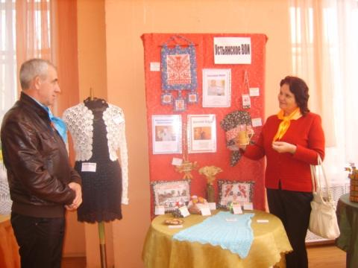
Вторая знаменитость УРО ВОИ - Филиппова Светлана, и.о. председателя Илезской ПО ВОИ, при ДК п. Илеза с января 2012 г вела кружок плетения из бересты, куда ходили заниматься 6 подростков из так называемых «неблагополучных семей». За год она приняла участие в нескольких районных и поселенческих ярмарках и фестивалях.

В 2012 году приняли активное участие:
* в VII межрайонном творческом фестивале «Радуга жизни», 13 октября, г. Вельск. В номинации декоративно – прикладного творчества (ДПТ) – 3 человека: Третьякова Маша, Волова Вера, Филиппова Светлана.
Все получили благодарственные письма.
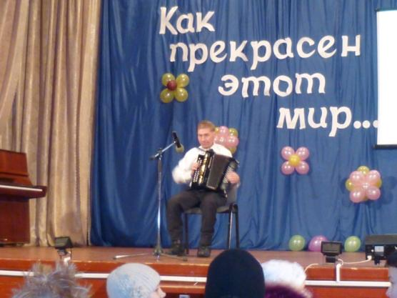
На снимке: руководители УРО ВОИ любуются изделиями своих рукотворцев.
*межрайонном творческом фестивале «Как прекрасен этот мир», 7-8 декабря, г. Яренск.
Участники: Третьякова Мария, Обухова Александра, Тюгашкин Александр, Максимовский Павел.
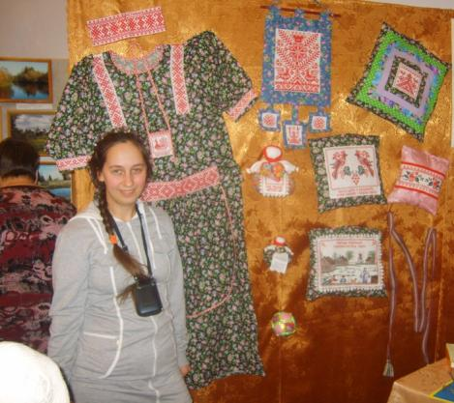
На снимках: г. Яренск (с права) играет на гармони Александр Тюгашкин;

Мария Третьякова у стенда со своими изделиями.
* в первом межрайонном творческом фестивале «Литературный дар 2012», (11 октября, п. Коноша, Архангельской области).
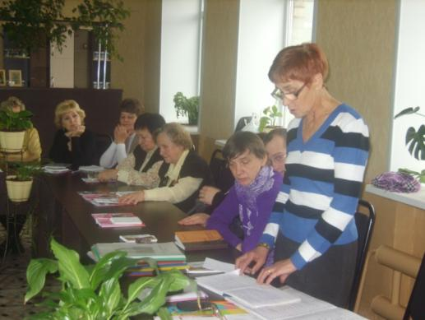
Организаторы – сотрудники редакции газеты «Коношский курьер» и активисты Коношской РО ВОИ под руководство председателя Егоровой Г.А.

УРО ВОИ представили Обухова Александра из Лойгинской ПО ВОИ в качестве автора стихов и Федорова Татьяна в качестве редактора газеты «Инвалид Севера».
На снимке: Обухова Александра читает свои стихи.

По результатам года: Третьякова Мария и Филиппова Светлана признаны «звездами» 2012 года
А по итогам смотра – конкурса работ первичных организаций ВОИ за 2012 год лучшими признаны:
за первое полугодие - Октябрьская, Лойгинская и Илезская первичные организации УРО ВОИ;
за второе полугодие - Октябрьская, Лойгинская и Строевская ПО ВОИ. Хорошим стимулом соревнования является вознаграждение победителей денежной премией в размере от 600 до 1200 рублей.

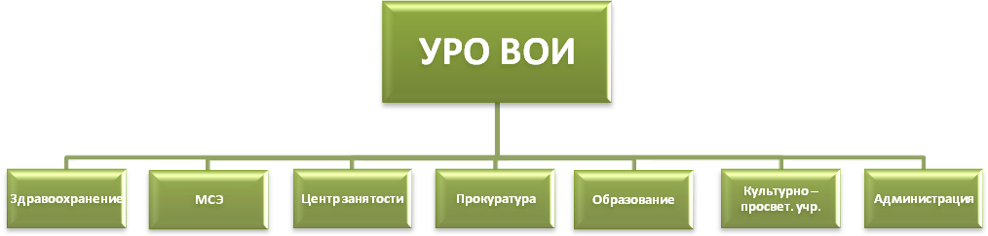 2012 год – год значительного прорыва вперед в нахождении точек взаимных интересов с органами власти, СМИ и бизнесом
В связи со сменой председателя МСЭк, несколько организованнее и ответственнее прошло районное межведомственное совещание МСЭ руководителей организации по подведению итогов года - 9 февраля 2012 г. Итогом работы совещания стали разработанные перспективы сотрудничества в 2012 году всех заинтересованных организаций по активизации реабилитационной работы с инвалидами.
В рамках международного дня инвалидов на высоком уровне прошла
встреча членов УРО ВОИ с районными руководителями организаций и учреждений (3 декабря, РДК. п. Октябрьский, 68 человек, людей с инвалидностью). Где была предоставлена возможность инвалидам задать чиновнику любой интересующий его вопрос и получить на него ответ.
Сотрудничество с бизнесом расширило, как предоставление услуг, так и их количество. Так, в объявленной УРО ВОИ акции «Добрые дела» приняли участие четыре парикмахерских салонов, где навели красоту 36 членам организации; три кампании такси оказали 3 декабря услуги бесплатного такси более 30 человекам с инвалидностью.

Новшество:

* Общественный представитель Губернатора в Устьянском районе Е.Г. Соболева пригласила на встречу активистов УРО ВОИ. 14 сентября, в здании редакция газеты «Устьянские вести» собрались 8 активистов из 3 х ПО ВОИ. На встрече были озвучены самые сложные, долгорешаемые проблемы. Внесены конкретные предложения по дальнейшему взаимодействию.
* На совете глав МО «Устьянский район» выступила с информацией о деятельности УРО ВОИ и с предложениями взаимодействия первичных организаций ВОИ с главами поселений на перспективу (24 декабря 2012 г конференц – зал администрации).

Приняли активное участие в региональных и федеральных мероприятиях:
* в межрегиональной конференции «Знание родителей – здоровье ребенка», г. Архангельск, 26 января. (Гневашева Инна, председатель отделения «Забота» и родитель, воспитывающий ребенка – инвалида с ментальным нарушением здоровья - Истомина Зоя).
* в заполнении анкеты опроса, по оценке результативности Всероссийского Конкурса годовых отчетов НКО («Точка отсчета», г. Москва).
* в третьем областном семинаре актива АОО ВОИ, который проходил на базе санатория «Солониха» Красноборского района (с 20 по 23 июня 2012 г).

Здравоохранние
Самые «больные» вопросы в Устьянском районе Архангельской области - вопросы, связанные со здравоохранением.

А именно:
- Рост стоимости медицинского обслуживания (платные услуги)
- Кадровый дефицит
- Платное зубопротезирование
- Недостаточный перечень лекарственных препаратов
- Несвоевременная выдача лекарственных средств
- Сокращение койко – мест и сроков пребывания в стационаре
- Лечение по основному заболеванию

Проблемы изучаем через проведение Мониторингов. Так, в марте 2012 г. провели мониторинг по получению инвалидами медицинской помощи. В опросе приняли участие 99 человек, членов УРО ВОИ, из шести первичных организаций: Октябрьская ПО ВОИ – 51 чел; Лойгинская ПО ВОИ – 10 чел; Илезская ПО ВОИ – 13 чел; Богдановская ПО ВОИ - 7 чел; Строевская ПО ВОИ – 11 чел; Малодорская ПО ВОИ – 7 чел
Результаты опроса озвучили на круглым столе и через СМИ.
28 марта 2012 года по инициативе УРО ВОИ был организован и проведен круглый стол по обсуждению результатов проведенного мониторинга по получению медицинской помощи инвалидами Устьянского района и выработке мероприятий по улучшению сложившейся ситуации.
В мероприятии приняли участие 10 руководителей районных ведомств и 16 активистов УРО ВОИ. Все пункты принятой резолюции на круглом столе вошли в резолюцию координационного совета по проблемам здравоохранения, который проходил 30 марта 2012 г в администрации района.
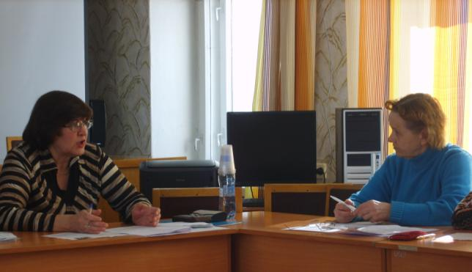
В работе данного Совета приняли участие представители министерства здравоохранения и областного депутатского корпуса.
Совместно с районными депутатами отстояли закрытие дневного стационара в ГУ «ЦРБ».
На снимке: главный врач ЦРБ Федорова Н.В. отвечает на вопрос председателя Лойгинской ПО ВОИ Мороз Е.В.
Доступная среда
Устьянский район практически не обеспечен беспрепятственным доступом инвалидов к объектам социальной, транспортной и инженерной инфраструктур.
И лишь в райцентре это положение несколько улучшилось, благодаря вмешательству прокуратуры.
Свой вклад по улучшению ситуации доступной среды УРО ВОИ внесла путем активного сотрудничества с прокуратурой и районным судом. На сегодня многие учреждения и магазины ЧП райцентра обустроены пандусами и перилами.
Через решение суда в 6 поселениях района обеспечен минимальный доступ к объектам зданий МО.
Вопрос транспортного обслуживания инвалидов в районе поднимается ежегодно, то одним, то другим поселениям. Разбросанность, удаленность поселений, изношенность автотранспорта не дает в полной мере обеспечить нуждаемость инвалидов в транспорте, количестве льготных рейсов. Наблюдаются перебои и в автобусном движении. Появляются жалобы в СМИ.
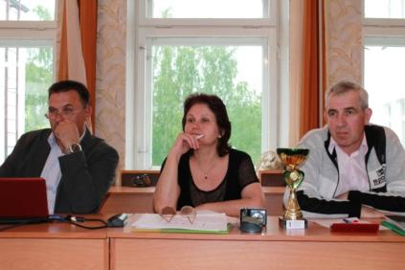
По инициативе УРО ВОИ 14 июня 2012 года в администрации Устьянского района прошел круглый стол «Доступная среда: проблемы и пути решения» в присутствии председателя Союза общественных организаций Архангельской области Николая Мякшина (на снимке: слева).
На круглом столе присутствовали руководители муниципального образования «Устьянский район» - глава администрации Дмитрий Гайдуков, его заместитель по социальным вопросам Ольга Ижемцева, а также представители федеральных и региональных структур, активисты Устьянской районной организации инвалидов в количестве 23 человек.
Особое внимание было уделено вопросу транспортной доступности. Принята резолюция.
УРО ВОИ, через реализацию проекта «ИНВА – такси быть!, направленного на оказание бесплатных услуг такси людям с инвалидностью с использованием кадрового и материально технического (автомобиля) ресурсов организации, снизила напряженность транспортной доступности в районе.
В последних числах декабря 2012 года ОАО «Устьянское АТП» возобновил автобусные маршруты «Шангалы – Вельск» и обратно три раза в неделю, что в значительной степени облегчило положение людей с инвалидностью.

Образование

Инвалиды района, особенно в глубинке, имеют либо начальное, либо неполное среднее образование. Получить специальное образование для многих проблематично из–за отсутствия необходимой информации и низкого материального положения.
Для улучшения ситуации в области образования УРО ВОИ выявляет молодых инвалидов, дает информацию об образовательных учреждениях.
Сегодня из членов УРО ВОИ обучаются в высших учебных заведениях 3 человека; в специализированных - 5 человек. В 2012 году получил диплом ГПТУ Устьянского района по специальности плотник 1 человек.
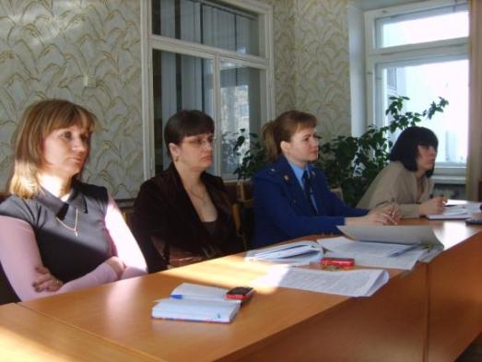
Хорошим помощником в распространении информации служат газеты УРО ВОИ: «Согретые верой» и «Инвалид Севера». На страницах наших газет даем нужную информацию с указанием сайтов, где можно почерпнуть дополнительную информацию, как по получению образования, так и трудоустройству.
На снимке: постоянные участники круглых столов, инициированных УРО ВОИ, (слева направо) Мемнонова О.В., зав. отделом социальной защиты населения; Попова Т.П, председатель районного собрания депутатов; Ручьева Е.В. зам. прокурора Устьянского района.
Трудоустройство и занятость

Работа Центра занятости населения Устьянского района ведется на высоком профессиональном уровне и в тесном сотрудничестве с УРО ВОИ.
Специалисты ЦЗН на страницах районных газет размещают доступный информационный материал. Кроме этого, в организации и учреждения района, в том числе и УРО ВОИ, делаются рассылки по разной тематике и отчеты о проделанной работе ЦЗН. Специалисты ЦЗН активно участвуют в работе круглых столов, инициированных УРО ВОИ.
Справка из отчета за 2012 г директора ГКУ Архангельской области «ЦЗН Устьянского района» Л.В. Черепаниной:
На 1 января 2012 года на учете в центре занятости состояли 16 инвалидов, в том числе 15 безработных. В целях поиска подходящей работы за 2012 год зарегистрировано 45 инвалидов, в том числе 17 женщин; признан безработным 31 человек. Нашли работу при содействии службы занятости населения 23 инвалида, из них 18 человек – безработные. На профессиональное обучение направлен 1 инвалид. В рамках программы «Организация временного трудоустройства безработных граждан, испытывающих трудности в поиске работы» трудоустроено 4 инвалида. Приняли участие в общественных работах 6 инвалидов. Профориентационные услуги в отчётном периоде 2012 года были оказаны 58 инвалидам, психологическую поддержку получили 9 граждан, имеющих инвалидность. В рамках программы «О мероприятиях по содействию трудоустройству отдельных категорий граждан Архангельской области в 2012 году» в Устьянском районе создано четыре специальных рабочих места для трудоустройства незанятых инвалидов по профессиям бухгалтер, дворник, портной, менеджер.
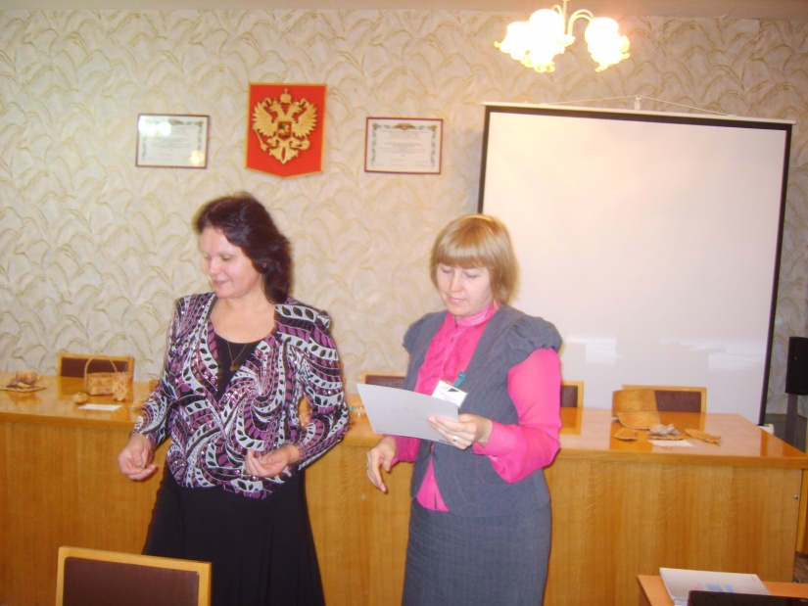
В центре занятости населения в рамках декады инвалидов прошел семинар «Социальная защита инвалидов». На встрече с безработными гражданами, имеющими инвалидность, присутствовали руководители Отделения социальной защиты населения по Устьянскому району и Управления Пенсионного фонда Российской Федерации в Устьянском районе.
На снимке: председатель УРО ВОИ вручает благодарственное письмо специалисту ЦЗН Литвиной И.В.

За период 2012 года поступило денежных средств 877 100 рублей.
Представленная ниже диаграмма отражает в % отношении поступления из разных источников.
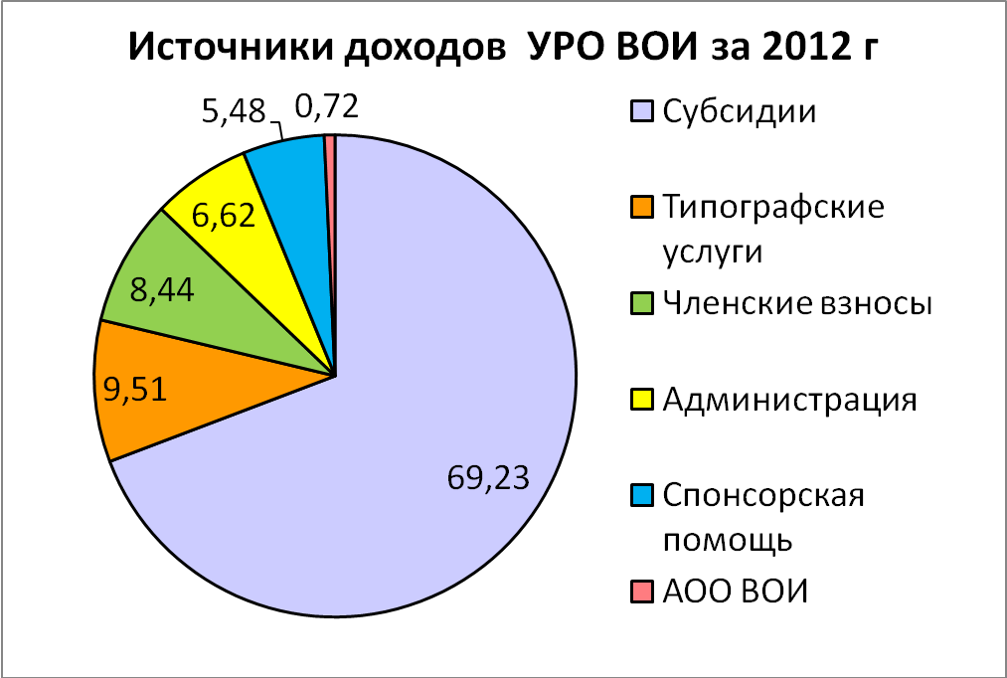
Уже стало системой, что самую большую часть доходов привлекаем чрез участие в проектной деятельности. В 2012 году это две субсидии на общую сумму 508 319 рублей, выделенные на реализацию двух социально – значимых проекта «В помощь глубинке» и «ИНВА такси быть» при поддержке министерства по развитию местного самоуправления Архангельской области. Плюс целевая субсидия из резервного фонда губернатора Архангельской области равная 98 879 рублей, направленная на решение Уставных задач, а именно, капитальный ремонт кровли гаража и на издании газеты УРО ВОИ «Согретые верой». В целом, субсидии на сумму 607 198 рублей составили 69,23 % от общей суммы доходов.
Оказали типографских услуг на сумму 83 374 рублей, или на 9,51 % от общих доходов.
Собрали по ведомостям членские взносы на сумму 73 980 рублей, что составило 8,44%.
Администрация МО «Устьянский муниципальный район» в рамках долгосрочной целевой программы «Содействие развитию межрегионального/международного сотрудничества социально ориентированных НКО в Устьяском районе на 2002 -2014 г.г.» выделил на проведение ряда районных мероприятий УРО ВОИ сумму равную 58 000 рублей, что составил 6.62 % от общей суммы доходов.

Сотрудничество с руководителями учреждений и организаций, а также с индивидуальными предпринимателями Устьянского района позволяет привлечь на проведение районных мероприятий дополнительные ресурсы в виде либо денежных средств, либо продуктов питания. В 2012 году это вылилось в 48 000 рублей, или 5.48 %.
Архангельская областная организация ВОИ (АОО ВОИ) помогла компенсировать расходы за проезд участникам областных игр, областного пленума, межрайонного творческого фестиваля на общую сумму 15 396 рублей, или 0,72 % от общей суммы.

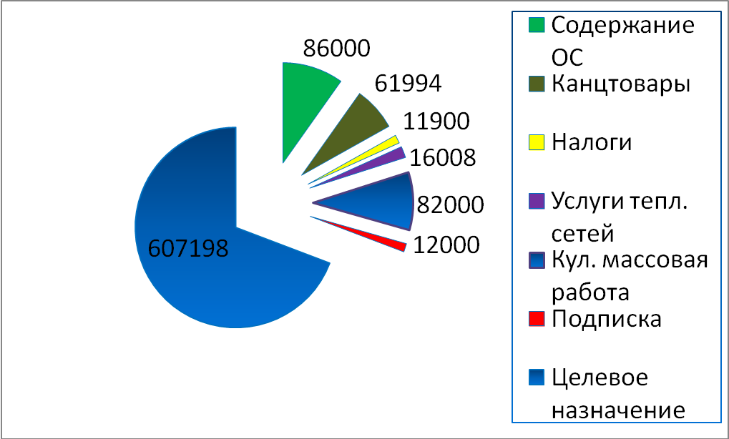
Под целевым назначением подразумеваются денежные средства полученных субсидий в размере 607 198 рублей. В рамках реализации проектов была предусмотрена, согласно трудовым договорам, оплата труда, которая составила за год 149 224 рубля. Приобретены основные средства на сумму равную 86 000 рублей (два раскатных цветных цилиндра для ризографа) и пр. оборудования на 28 058 рублей (сотовый телефон, диктофон, для автомобиля – чехлы, багажник, диски для колес). 164 403 рубля израсходованы на оплату услуг сторонних организаций (питание, проживание, бензин); приобретение расходных материалов для ризографа по печатанию газеты «Инвалид Севера»; канцтовары и почтовые расходы. Все, согласно смете расходов по проектной деятельности.
Субсидия равная 98 879 рублей израсходована на капитальный ремонт кровли гаража и на расходный материал для издания газеты «Согретые верой»
Остальные привлеченные денежные средства равные сумме 269 902 рубля (877 100 руб. - 607 198 руб.= 269 902 руб) израсходованы следующим образом: на содержание основных средств- 86 000 рублей; выплату налогов- 11 900 рублей; услуги тепловых сетей (за теплый бокс в гараже)- 16 008 рублей; культурно – массовую работу, согласно утвержденному плану работы- 82 000 рублей; подписку на районные, областные и всероссийские СМИ -12 000 рублей.

В течение года на страницах районных газет «Устьянский край», «Устьянские вести», всероссийской газете «Надежда» опубликованы 47 статей о деятельности организации УРО ВОИ и ее членах.
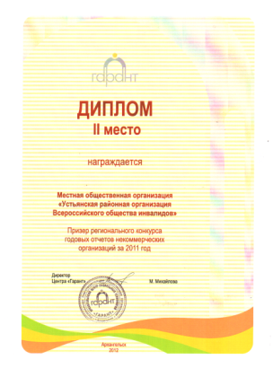
УРО ВОИ издала газет «Согретые верой» 11 980 экземпляров, «Инвалид Севера», начиная с июня 2012 г, - 5 994 экземпляров.
Членами организации, участниками 10 межрайонных, областных и российских мероприятий получено более 70 грамот и благодарственных писем.
Эффективность и значимость участия УРО ВОИ в различных по уровню мероприятиях за период 2012 года подтверждают полученные Сертификаты и дипломы. Мы гордимся каждым, даже самым малым результатом, т.к. без малого не будет и большого.
- Диплом за 2 место в конкурсе годовых отчетов НКО Архангельской области за 2011 год, (Центр «Гарант», г. Архангельск).

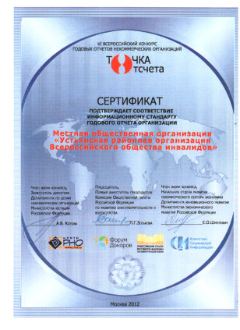
- Сертификат, подтверждающий соответствие информационному стандарту годовых отчетов организации зам участие в VI Всероссийском конкурсе годовых отчетов НКО «Точка отсчета», г. Москва.

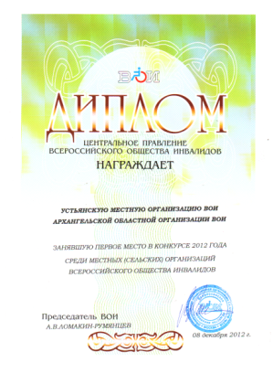
- Диплом и премия в размере 60 000 рублей за первое место по Северо – Западному федеральному округу за участие в конкурсе среди местных организаций ВОИ, согласно Постановлению ЦП ВОИ от 23.12.2011 г. № 1-1.

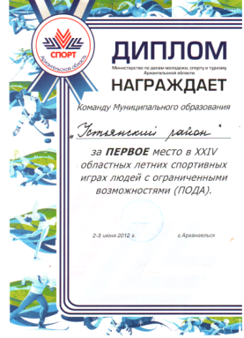

- Диплом за первое место среди районных организаций ВОИ Архангельской области за участие в 24 областных летних спортивных играх людей ограниченными возможностями (ПОДА) -1-2 июня 2012 год.

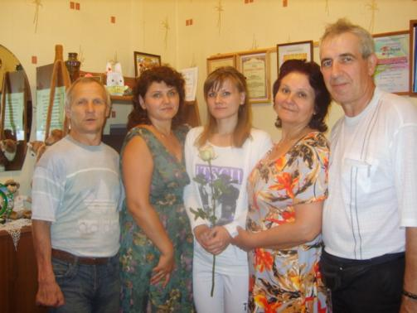

На снимке: члены президиума УРО ВОИ: слева направо - Черняев Николай, Толстикова Наталья, Черняева Ольга, Федорова Татьяна, Никитинский Петр.
Фотографии, представленные в отчете, Татьяны Федоровой.

